淡江時報 第 602 期
洪根深提倡水墨抽象
文錙藝窗
「水墨繪畫」源遠流長，自古為東方民族的主流繪畫種類。其樣式繁雜，大致可分為：人物、山水、花鳥、走獸、瓜果、蟲魚等，舊稱「國畫」，已流傳數千年之久。二十世紀以後，西風東漸，藝術的形式及流派都有大幅變化，水墨畫自然也將本身的特點加以擴大，由寫實進而寫意，更進一步改為變形，甚至放棄自然形，成為水墨抽象繪畫，或是水墨半具象的特殊畫種。

從上世紀到今天廿一世紀初，已將屆百年，水墨抽象也已傳播半世紀之久。洪根深先生就是大力提倡水墨抽象的畫家，他運用傳統水墨的渲染法，讓「彩」、「墨」在宣紙及棉紙上產生精采的墨韻，這是西方畫種上所沒有的效果。

洪根深先生為南部畫壇的重要支柱，1946年生於澎湖，國立台灣師範大學美術系畢業，高雄市現代畫學會創會理事長、高雄市立美術館諮詢委員、典藏委員、台北市立美術館審議委員，從事現代水墨研究創作二十餘年，個展20次，均獲好評，國內外重要聯展數十次，領導南部水墨現代畫數十年。
2010/09/27

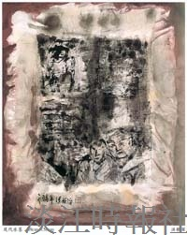
洪根深《現代水墨》

